Итоговая контрольная работа по математике, 8 класс, 2015-2016 г
1 вариант
Часть 1
Модуль «Алгебра»
- Найдите значение выражения: -80 + 0,3 · (-10)³
- Какому промежутку принадлежит число ?
1)[7;8] 2) [9;10] 3) [8;9] 4) [6;7]
- Решите систему уравнений 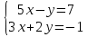
- Найдите корни уравнения x²+6=5x
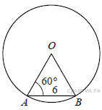
- Вычислите: 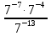
Модуль «Геометрия»
- Центральный угол AOB опирается на хорду AB длиной 6. При этом угол OAB равен 60°. Найдите радиус окружности.
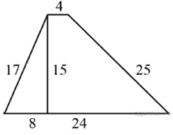
- Найдите площадь трапеции, изображённой на рисунке.

8. Укажите номера верных утверждений.
1) Центр вписанной окружности равнобедренного треугольника лежит на высоте, проведённой к основанию треугольника.
2) Ромб не является параллелограммом.
3) Сумма острых углов прямоугольного треугольника равна 90°.
Если утверждений несколько, запишите их через точку с запятой в порядке возрастания.
2 часть
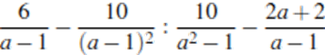
9. Упростите выражение:

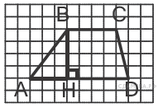
- На рисунке изображена трапеция ABCD . Используя рисунок, найдите sin BAH .

Итоговая контрольная работа по математике, 8 класс, 2015-2016 г.
2 вариант
Часть 1
Модуль «Алгебра»
- Найдите значение выражения 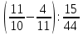
2. Какому промежутку принадлежит число ?
1)[7;8] 2) [5;6] 3) [8;9] 4) [6;7]
3. Решите систему уравнений 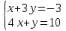
4. Найдите корни уравнения 3x²-9x=0
5. Вычислите: 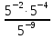
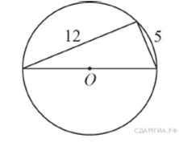
Модуль «Геометрия»
- Прямоугольный треугольник с катетами 5 см и 12 см вписан в окружность. Чему равен радиус этой окружности?

- В прямоугольнике одна сторона равна 10, периметр равен 44. Найдите площадь прямоугольника.
8. Укажите номера верных утверждений.
1) Центры вписанной и описанной окружностей равнобедренного треугольника совпадают.
2) Существует параллелограмм, который не является прямоугольником.
3) Сумма углов тупоугольного треугольника равна 180°.
Если утверждений несколько, запишите их через точку с запятой в порядке возрастания.

- часть.
9. Упростите выражение: 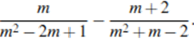

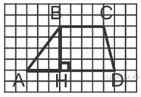
10. На рисунке изображена трапеция ABCD . Используя рисунок, найдите cos ABH.

Итоговая контрольная работа по математике, 8 класс, 2015-2016 г.
3 вариант
Часть 1
Модуль «Алгебра»
- Найдите значение выражения 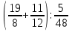
- Какому промежутку принадлежит число ?
1)[7;8] 2) [9;10] 3) [8;9] 4) [11;12]
- Решите систему уравнений 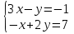
- Найдите корни уравнения 2x²-10x=0
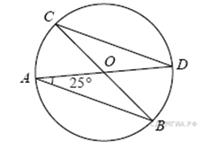
- Вычислите: 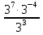

Модуль «Геометрия»
- В окружности с центром в точке O проведены диаметры AD и BC, угол OAB равен 25°. Найдите величину угла OCD.
- Одна из сторон параллелограмма равна 12, а опущенная на нее высота равна 10. Найдите площадь параллелограмма.
8. Укажите номера верных утверждений.
1) Площадь трапеции равна половине высоты, умноженной на разность оснований.
2) Через любые две точки можно провести прямую.
3) Через точку, не лежащую на данной прямой, можно провести единственную прямую, перпендикулярную данной прямой.
Если утверждений несколько, запишите их через точку с запятой в порядке возрастания.
2 часть
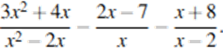
9. Упростите выражение:

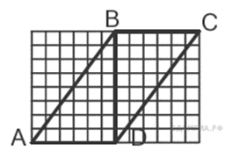
10 . На рисунке изображен параллелограмм ABCD . Используя рисунок, найдите sin BDC.

Итоговая контрольная работа по математике, 8 класс, 2015-2016 г.
4 вариант
Часть 1
Модуль «Алгебра»
- Найдите значение выражения 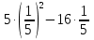
- Какому промежутку принадлежит число ?
1)[7;8] 2) [5;6] 3) [4;5] 4) [6;7]
- Решите систему уравнений 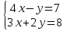
- Найдите корни уравнения x²-5x-14=0
- Вычислите: 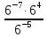
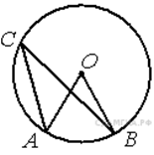
Модуль «Геометрия»
- Точка О — центр окружности, ∠AOB = 84° (см. рисунок). Найдите величину угла ACB (в градусах).

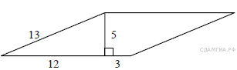
- Найдите площадь параллелограмма, изображённого на рисунке.

- Какие из данных утверждений верны? Запишите их номера.
1) Через точку, не лежащую на данной прямой, можно провести прямую, параллельную этой прямой.
2) Треугольник со сторонами 1, 2, 4 существует.
3) Если в ромбе один из углов равен 90° , то такой ромб — квадрат.
Если утверждений несколько, запишите их через точку с запятой в порядке возрастания.
2 часть
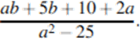
9. Упростить выражение:
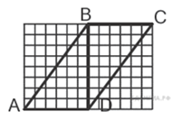

10. На рисунке изображен параллелограмм ABCD. Используя рисунок, найдите cos BCD.

